**Сигналізаційне повідомлення № 13**

*станом на 01 травня 2024 р.*

За даними фітосанітарного моніторингу, проведеного спеціалістами відділу захисту рослин та прогнозування управління контролю в сферах насінництва та розсадництва, карантину та захисту рослин Головного управління Держпродспоживслужби в Київській області, в агроценозах області відмічено **моніліоз** (моніліальний опік) плодових дерев.

Моніліальний опік проявляється після цвітіння, як несподіване побуріння суцвіть, засихання листя молодих пагонів і плодових гілок. Щорічне проявлення хвороби обумовлює камедетечу кісточкових, внаслідок чого рослини виснажуються, знижується їх продуктивність, стійкість до інших захворювань, спостерігається вимерзання уражених дерев навіть при незначних зниженнях температури в зимовий та ранньовесняний періоди. Хвороба призводить до неякісного врожаю та дуже часто є однією з основних першопричин передчасної загибелі дерев абрикоса, вишні, персика.

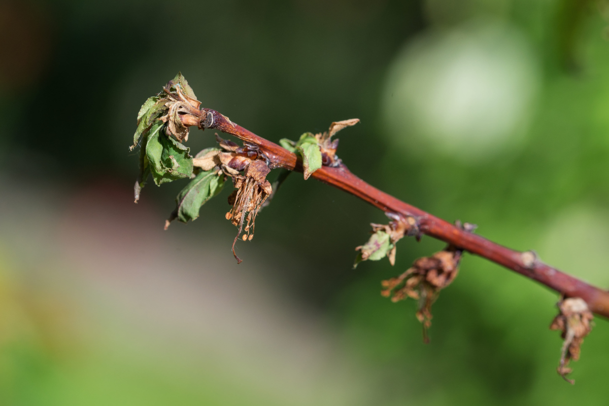

*Моніліоз абрикоса*

Для захисту кісточкових плодових насаджень від моніліального опіку слід своєчасно виявляти хворобу на уражених органах рослин за її специфічними типовими ознаками і застосовувати найефективніші захисні заходи.

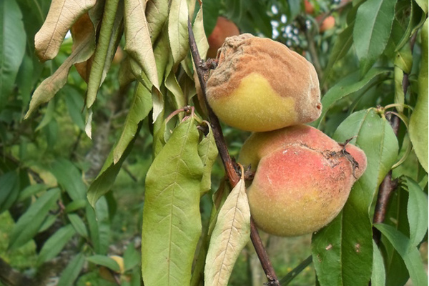

*Моніліоз персика*

У ранньовесняний період хвороба виявляється на деревах у вигляді швидкого побуріння та засихання квіток, слідом за яким в'януть та засихають листя, відмирають молоді плодові гілки та однорічні пагони. Засохлі гілки, листя і зав'язі часто залишаються висіти на дереві до наступної весни. Кора уражених гілок засихає, зморщується і розтріскується в багатьох місцях, особливо на межі здорових і уражених ділянок спостерігається камедетеча. У вологу погоду на всіх уражених органах утворюються попелястосірі подушечки конідіального спороношення гриба, які є джерелом подальших заражень.

**Моніліальний опік кісточкових** плодових культур викликає **гриб** Monilinia laxa Honey (анаморфа: Monilia laxa Sacc. (син. Monilia cinerea Bonord)) у вигляді бурої гнилі.

Зараження плодів відбувається переважно через пошкодження його шкірки, а також якщо хворі та здорові плоди тісно пов'язані. Особливо легко піддаються такому зараженню плоди з тонкою шкіркою, позбавлені воскового нальоту і слабко опушені, з механічними пошкодженнями шкірки шкідниками. Поширенню хвороби також можуть сприяти пошкодження нанесені птицями, градом та інше.

Після цвітіння дерев усі засохлі хворі, з тріщинами і камеддю пагони та гілки, які виявляються в кроні дерева слід вирізати із захопленням 3-5 см здорової тканини. Вирізку пагонів та гілок краще проводити протягом вегетації до листопада, коли легко відрізнити уражену та здорову тканину. Санітарні заходи слід проводити лише в суху погоду, щоб додатково не заражати місця зрізів збудником хвороби.

В боротьбі з моніліозом необхідно своєчасно проводити профілактичні хімічні заходи. Для захисту кісточкових плодових культур, відповідно до Переліку пестицидів і агрохімікатів, дозволених до використання в Україні дозволено використання фунгіциди на основі діючих речовин: ципродиніл, 750 г/кг (**Хорус** **75 WG, ВГ**- 0,2-0,3 кг/га) - препарат можна використовувати протягом вегетації не більше 4-х разів, строк останньої обробки до збирання плодів – 30 днів; алюмінію фосфіт,570 г/л + фосфориста кислота 80 г/л (**Фитал**, **РК** – 2,0 л/га) використовують на всіх культурах, окрім сливи протягом вегетації не більше 3-х разів, строк останньої обробки до збирання плодів – 30 днів; боскалід, 267 г/кг + піраклостробін, 67 г/кг (**Сігнум, ВГ**-1,0-1,25 кг/га), використовують на всіх культурах, окрім сливи протягом вегетації не більше 2-х разів, строк останньої обробки до збирання плодів – 40 днів.

Також абрикос та персик обробляють фунгіцидами на основі діючих речовин: каптан, 800 г/кг (**Малвін 80, ВГ** 1,8-2,5 кг/га); сульфат міді, 85-98 % (**Бордо МК, ВП** - 15-18 кг/га). Вишню (черешню) доцільно обробляти фунгіцидом на основі діючих речовин трифлоксістробін, 250 г/л + флуопірам, 250 г/л (**Луна Сенсейшен 500** **SC, КС -** 0,25-0,35 л/га) та інші препарати, згідно регламентів застосування.

Профілактичні обприскування дерев фунгіцидами проти моніліального опіку та інших хвороб проводять у фази «зелений конус», «відокремлення бутонів – бутон», «цвітіння», після закінчення цвітіння, формування плодів, дозрівання плодів і обов'язково відразу після збирання плодів з метою обмеження джерел інфекцій.

***При роботі з пестицидами необхідно дотримуватись регламентів застосування засобів захисту рослин, правил техніки безпеки та санітарно-гігієнічних вимог.***